鲶鱼喜欢吃什么，养鲶鱼的饲料日粮配方大得快
鲶鱼是一种常见的食用鱼，它更是一种养殖的农业水产项目，在养殖过程中，饲料的喂养要特别重视，自己配制的饲料简单又健康，能够满足鲶鱼生长需求、降低水体污染并减少在鲶鱼养殖过程中因营养不均衡造成的体色。以下和大家分享养殖鲶鱼饲料的自配料方法：
鲶鱼饲料自配料
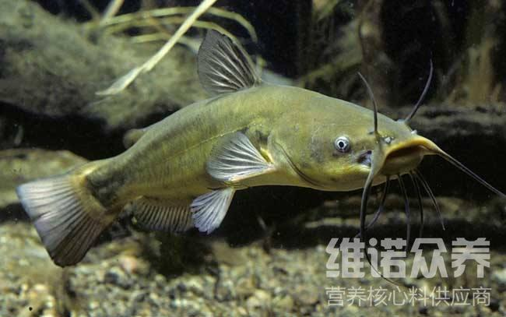
一、鲶鱼饲料自配料：
（1）干草粉40％、蚕蛹30％、菜饼9.7％、大麦20％，维诺鱼用多维0.1%，维诺霉清多矿0.1%，维诺复合益生菌0.1%。
（2）青干草40％、棉饼30％、豆饼10％、菜籽饼5％、蚕蛹5％、鱼粉4.7％、元麦5％，维诺鱼用多维0.1%，维诺霉清多矿0.1%，维诺复合益生菌0.1%。
（3）豆饼47.5％、鱼粉35％、酵母1％、无机盐等16.2％，维诺鱼用多维0.1%，维诺霉清多矿0.1%，维诺复合益生菌0.1%。
鲶鱼营养价值高，口感好，肉质细嫩，鲶鱼饲料具有适口性好、生长速度快，霉清多矿快速补充矿物质微量元素，增加营养均衡，提高抗病力，降低养殖成本，增加经济效益。

